**2023年学校贵重仪器设备开放共享评价考核**

**系统填报审核流程**

目录

**1.贵重仪器设备管理员填报流程 2**

1.1登录系统 2

1.2填报入口 2

1.3贵重仪器设备相关信息填写 3

1.4仪器填报说明 4

**2.单位管理员审核流程 6**

2.1登录系统 6

2.2审核入口 6

2.3贵重仪器设备审核 7

2.4填写单位自评报告 8

# 1.贵重仪器设备管理员填报流程

## 1.1登录系统

贵重仪器设备负责人登录贵重仪器设备共享管理系统平台https://lims.jnu.edu.cn/，推荐浏览器：谷歌浏览器、火狐浏览器、360浏览器、搜狗浏览器、IE10及以上版本的IE浏览器。

## 1.2填报入口

登录系统后，点击右上角：“管理后台”，点击上方导航栏的国家平台上报，进入设备管理员填报界面。

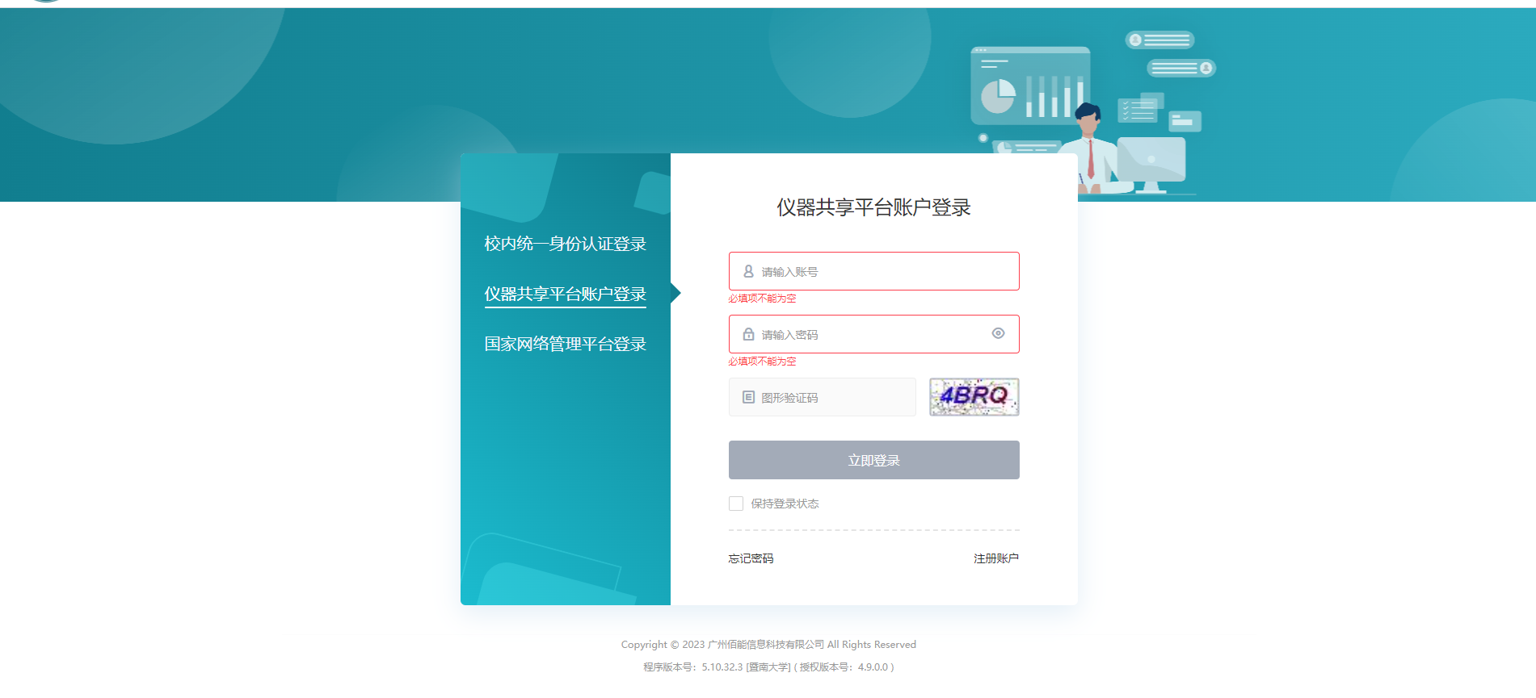

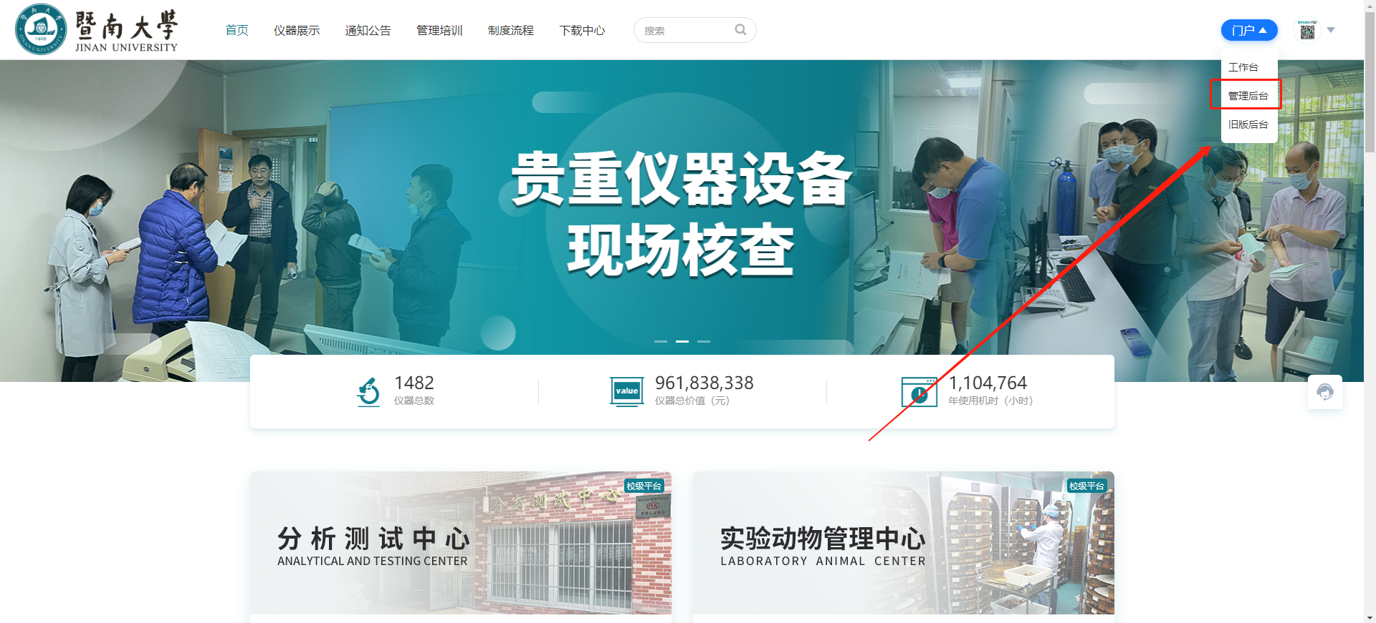

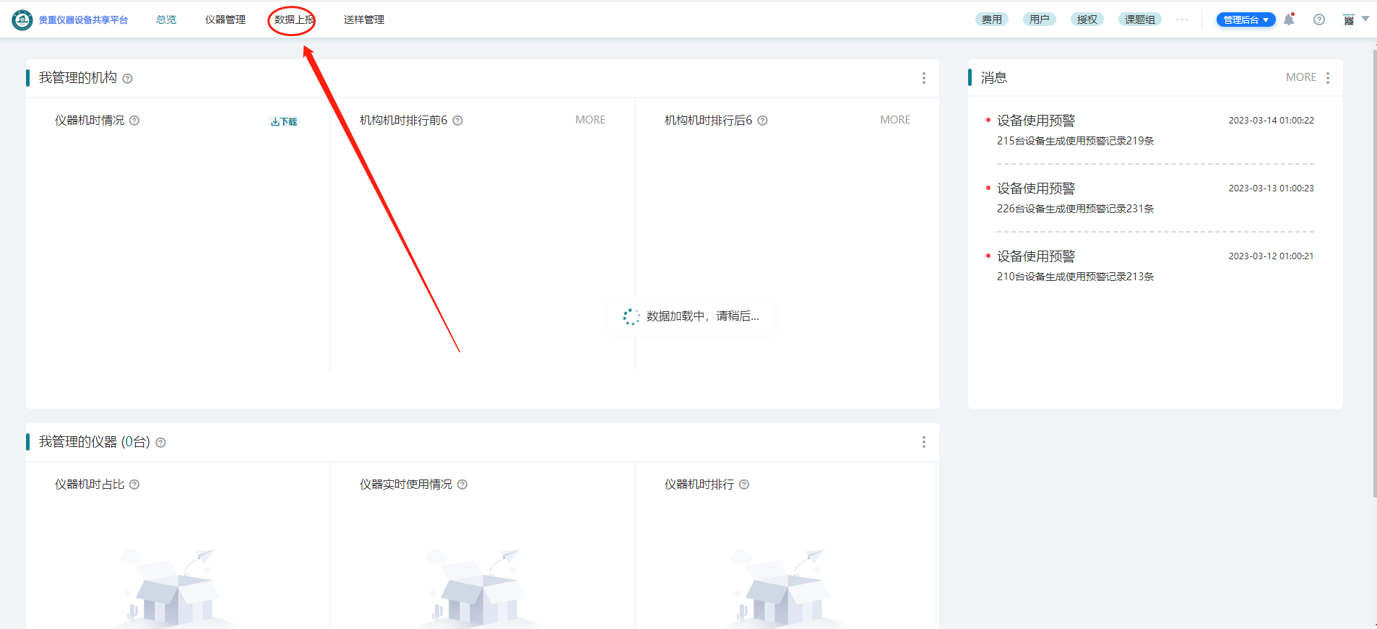

## 1.3贵重仪器设备相关信息填写

填报任务发起后，仪器管理员可填报自己负责的仪器。

1. 学院仪器负责人点击设备管理员填报进入填报
2. 需填报仪器：填报任务下，需要填报的仪器总数。

③ 点击“仪器填报”进入仪器列表页，可选择具体仪器进行填报。注意，需在填报时间内完成所有填报。

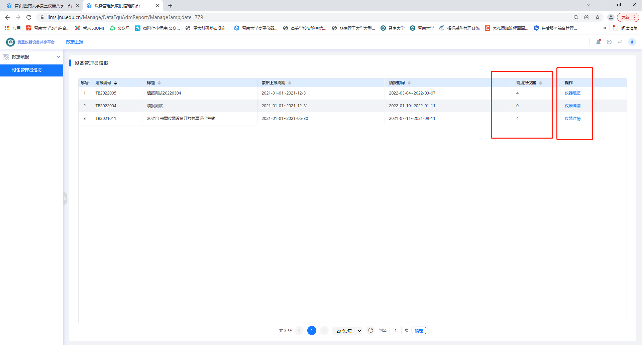

## 1.4仪器填报说明

1. 单台仪器填报内容请按页面提示填写，其中标 * 的为必填项，鼠标移入 可查看填写说明，大仪系统已采集的数据会自动带入，无内容的部分请补充完整。
2. 资产编号、所属单位内部门、价格不可修改。
3. 仪器设备类别，通用/专用，以资产系统为准。
4. 服务预约网址为系统自动生成，请勿随意改动。
5. 使用信息中的机时统计，默认带入从大仪系统自动统计到的机时，核实有异常请联系实验室与设备管理处饶老师。
6. 机时为0的设备需要填写备注，注明机时为0的原因。
7. 支撑本/外单位创新成效，1000万（含）以上的仪器设备需填写，1000万以下的仪器设备无需填写。
8. 填写范例

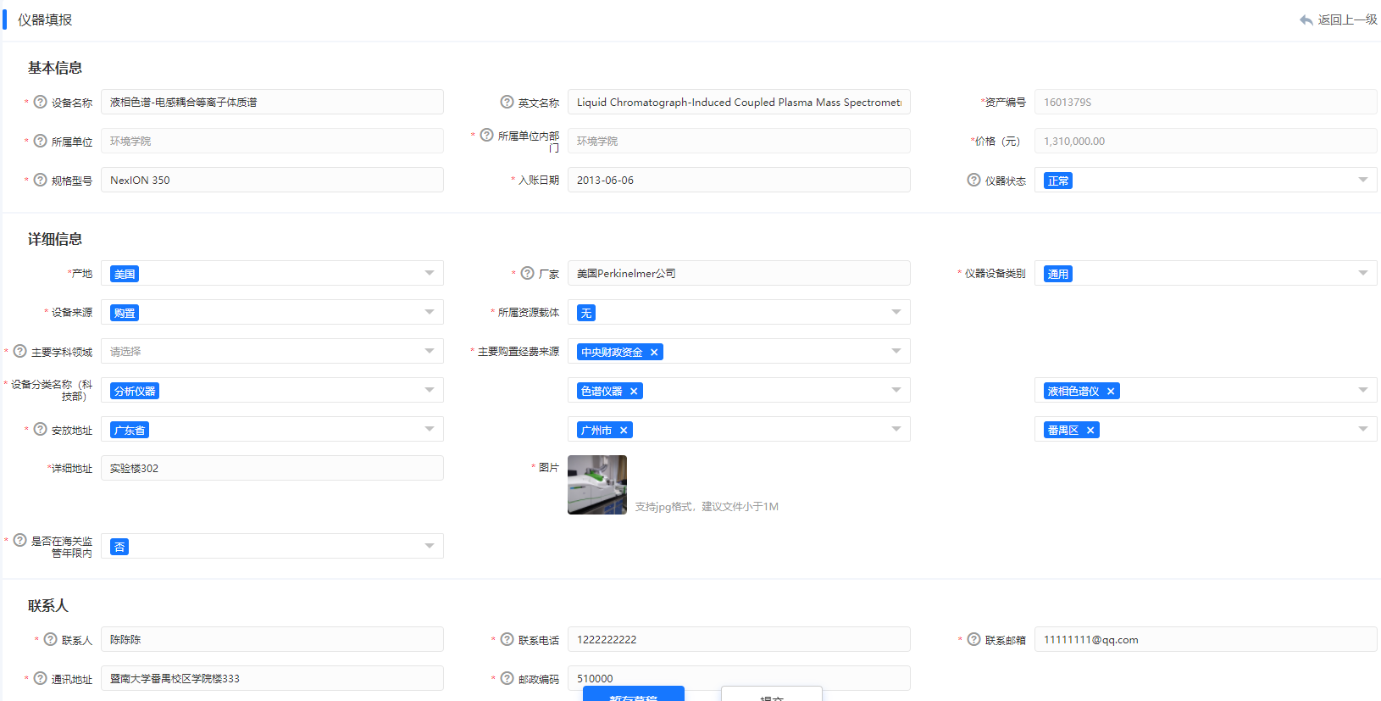

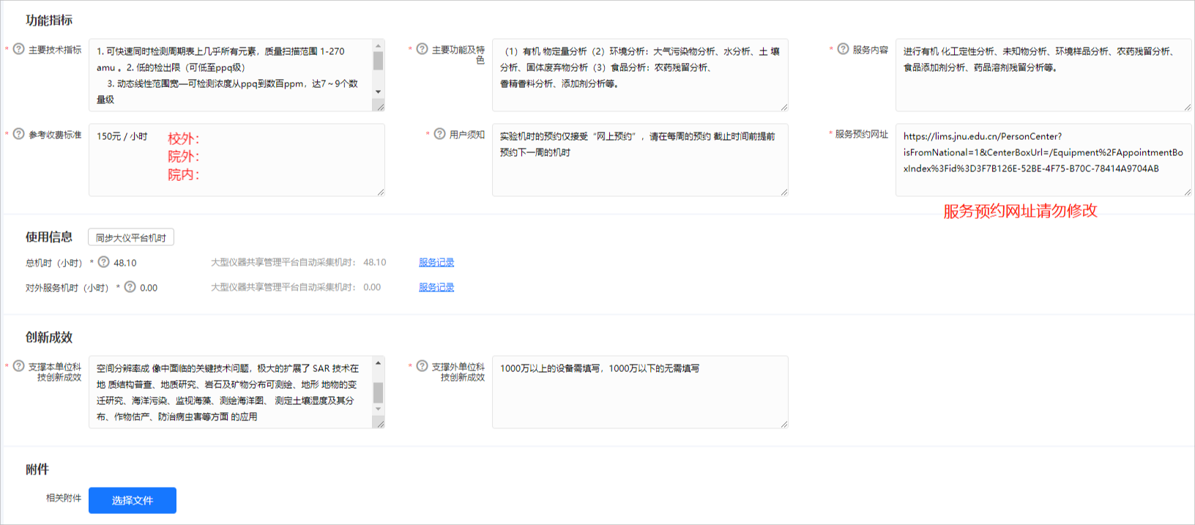

# 2.单位管理员审核流程

## 2.1登录系统

单位管理员登录贵重仪器设备共享管理系统平台https://lims.jnu.edu.cn/，推荐浏览器：谷歌浏览器、火狐浏览器、360浏览器、搜狗浏览器、IE10及以上版本的IE浏览器。

单位管理员原始登录账号及密码见本文件最后一页。

## 2.2审核入口

登录系统后，点击右上角旧版管理后台，再点击顶部导航栏的“国家平台上报”入口，可进入国家平台上报模块。

采用学院统一账号登录（初始账号密码见附表）







## 2.3贵重仪器设备审核

填报任务发起后，单位管理员可查看单位下的所有仪器、审核已填报的仪器。点击单位审核—需填报下方数字—操作下方的审核，对设备进行审核。可以选择通过与不通过，如不通过，需要联系设备管理员修改后重新提交。根据审核状态，及时跟进设备管理员填报情况。

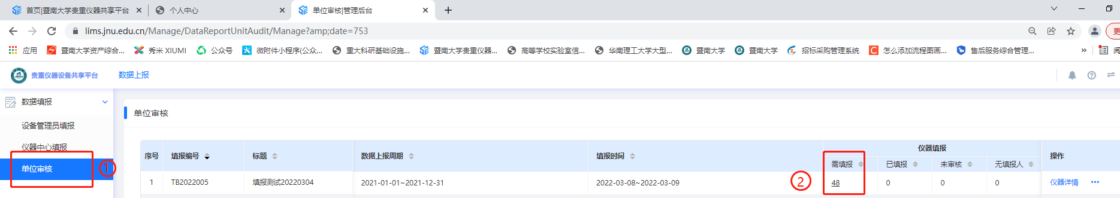

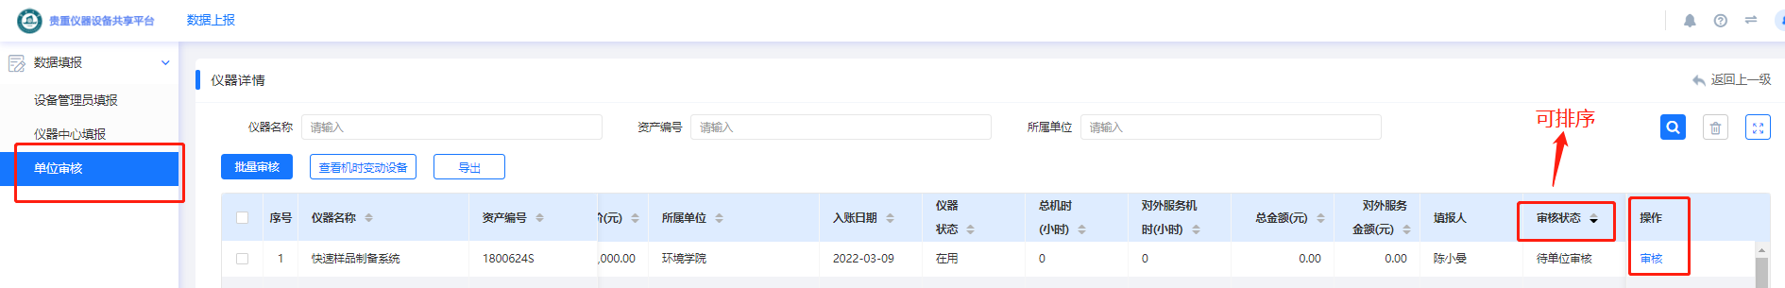

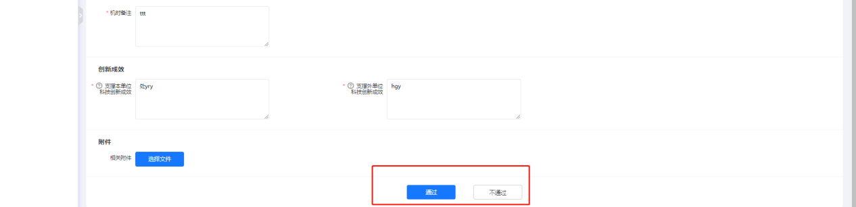

## 2.4填写单位自评报告

单位管理员需填写单位自评报告，系统开放即可开始文字部分的填写，填写后选择暂存。在填报任务列表，点击…（更多按钮）显示自评报告入口。

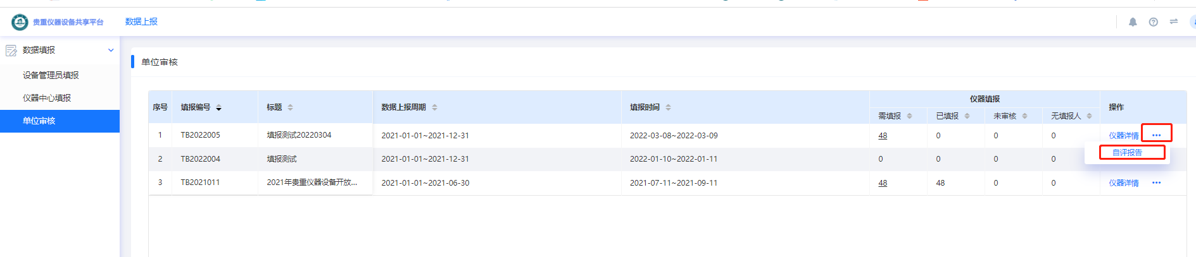

仪器统计在所有设备审核通过后自动生成。单位管理员需填写创新成效等其他信息。

运行服务成效：本单位仪器在2022年的运行使用总体情况， 深度挖掘支撑服务重大科研任务情况等，重点评价相关研究成果的产出、水平与贡献。先全面概括+5个有特色有亮点的突出案例。

对外服务成效：法人单位在2022年利用本单位科研设施与仪器支撑外部个体和机构开展科技创新的成效。先全面概括+5个有特色有亮点的突出案例。

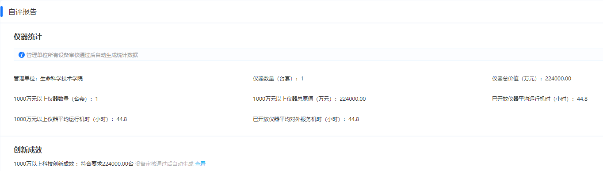

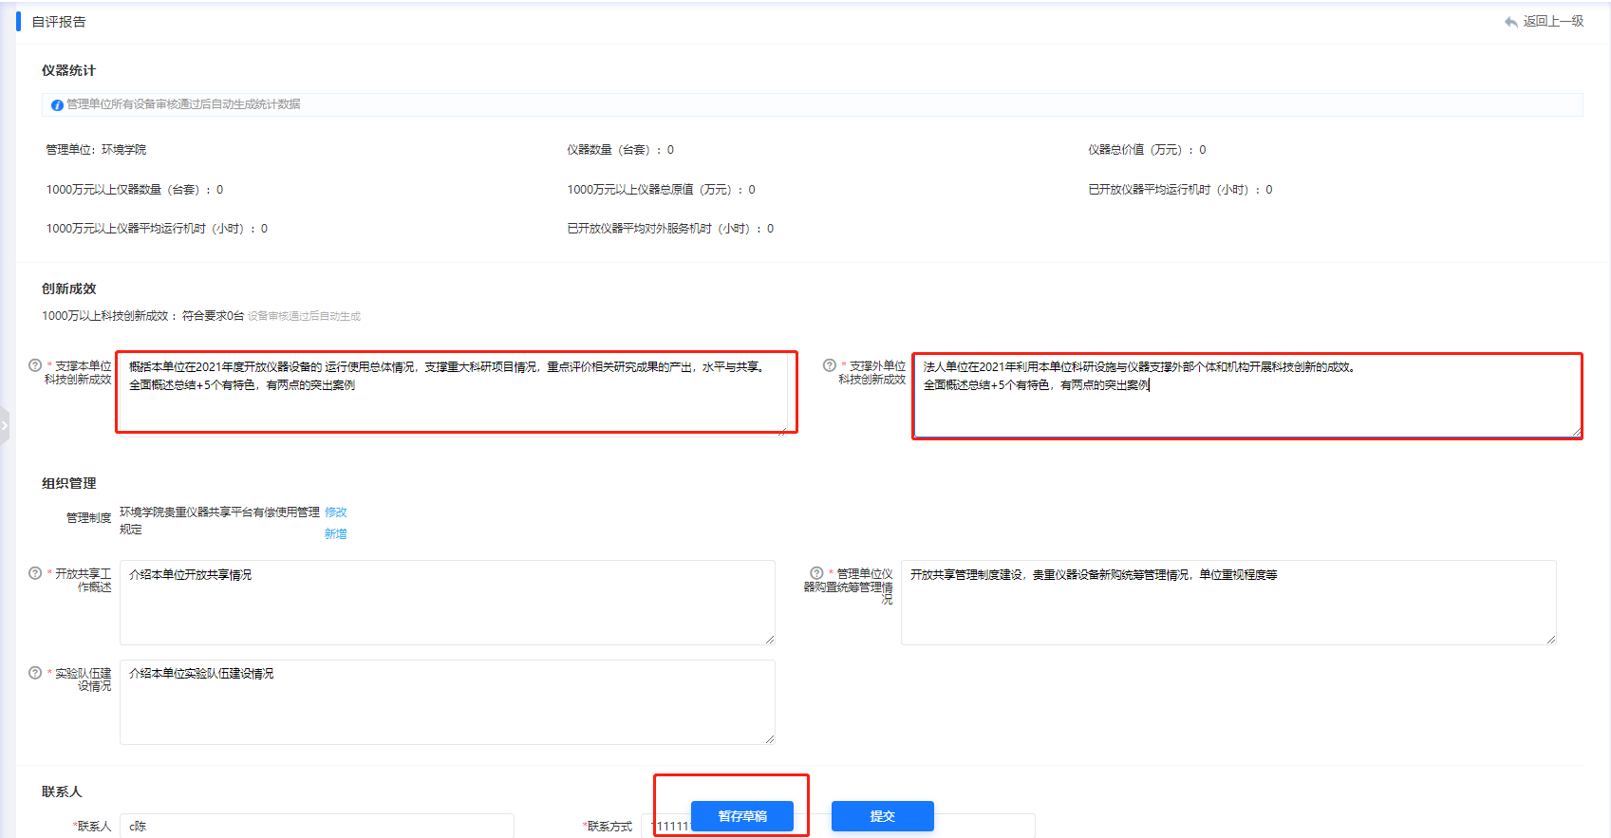

**附表**

**单位管理员初始登录账号及密码**

|  |  |  |  |
| --- | --- | --- | --- |
| 序号 | 学院 | 账号 | 密码 |
| 1 | 文学院 | 文学院 | 文学院 |
| 2 | 新闻与传播学院 | 新闻与传播学院 | 新闻与传播学院 |
| 3 | 管理学院 | 管理学院 | 管理学院 |
| 4 | 理工学院 | 理工学院 | 理工学院 |
| 5 | 信息科学技术学院 | 信息科学技术学院 | 信息科学技术学院 |
| 6 | 生命科学技术学院 | 生命科学技术学院 | 生命科学技术学院 |
| 7 | 药学院 | 药学院 | 药学院 |
| 8 | 华文学院 | 华文学院 | 华文学院 |
| 9 | 环境学院 | 环境学院 | 环境学院 |
| 10 | 光子技术研究院 | 光子技术研究院 | 光子技术研究院 |
| 11 | 质谱仪器与大气环境研究所 | 质谱仪器与大气环境研究所 | 质谱仪器与大气环境研究所 |
| 12 | 粤港澳中枢神经再生研究院 | 粤港澳中枢神经再生研究院 | 粤港澳中枢神经再生研究院 |
| 13 | 先进耐磨蚀及功能材料研究院 | 先进耐磨蚀及功能材料研究院 | 先进耐磨蚀及功能材料研究院 |
| 14 | 化学与材料学院 | 化学与材料学院 | 化学与材料学院 |
| 15 | 纳米光子学研究院 | 纳米光子学研究院 | 纳米光子学研究院 |
| 16 | 环境与气候研究院 | 环境与气候研究院 | 环境与气候研究院 |
| 17 | 新能源技术研究院 | 新能源技术研究院 | 新能源技术研究院 |
| 18 | 力学与建筑工程学院 | 力学与建筑工程学院 | 力学与建筑工程学院 |
| 19 | 基础医学与公共卫生学院 | 基础医学与公共卫生学院 | 基础医学与公共卫生学院 |
| 20 | 中医学院 | 中医学院 | 中医学院 |
| 21 | 衰老与再生医学研究院 | 衰老与再生医学研究院 | 衰老与再生医学研究院 |
| 22 | 护理学院 | 护理学院 | 护理学院 |
| 23 | 包装工程学院 | 包装工程学院 | 包装工程学院 |
| 24 | 先进与应用化学合成研究院 | 先进与应用化学合成研究院 | 先进与应用化学合成研究院 |
| 25 | 病原微生物研究院 | 病原微生物研究院 | 病原微生物研究院 |
| 26 | 国际能源学院 | 国际能源学院 | 国际能源学院 |
| 27 | 第一临床医学院 | 第一临床医学院 | 第一临床医学院 |
| 28 | 华侨医院 | 华侨医院 | 华侨医院 |
| 39 | 实验技术中心 | 实验技术中心 | 实验技术中心 |
| 30 | 实验动物中心 | 实验动物中心 | 实验动物中心 |
| 31 | 肿瘤研究所 | 肿瘤研究所 | 肿瘤研究所 |

备注：

1.新增二级单位若无单位管理员账号，请联系饶欣远老师，电话：85228391，石牌校区行政楼307。

2.本表格仅为初始账号及密码，请及时修改密码。

3.账号仅为单位查询及每年评价考核审核账号，请各单位妥善保存。